Gymnázium Praha 6, Arabská 14

předmět Programování

Parking Panic

(Parking Lot)

ročníkový projekt

Anna Šimánková, 2E duben 2022

Prohlašuji, že jsem jediným autorem tohoto projektu, všechny citace jsou řádně označené a všechna použitá literatura a další zdroje jsou v práci uvedené. Tímto dle zákona 121/2000 Sb. (tzv. Autorský zákon) ve znění pozdějších předpisů uděluji bezúplatně škole Gymnázium, Praha 6, Arabská14 oprávnění k výkonu práva na rozmnožování díla (§ 13) a práva na sdělování díla veřejnosti (§ 18) na dobu časově neomezenou a bez omezení územního rozsahu.

V Praze dne 29.4.2022 Anna Šimánková

Anotace:

Tento dokument obsahuje obecné i bližší informace k projektu s názvem Parking Panic.  
Je to hra ovládaná myší, vyžaduje jistou míru soustředění a přemýšlení, ale o to více zábavy si můžeme užít.

Název práce: Parking Panic

Autor: Anna Šimánková

Zadání projektu:

Počítačová hra na bázi puzzle, kde žlutý kabriolet má blokovaný výjezd z parkoviště dalšími osobními nebo nákladními vozy. Cílem je vyjet z parkoviště, v tomto případě kontaktovat zelenou linku na pravé straně hrací plochy.

Obsah

Anotace: 3

Název práce: Parking Panic 4

Autor: Anna Šimánková 4

Zadání projektu: 4

Obsah 5

1. Úvod 6

2. Struktura programu v Apache NetBeans IDE 6

3. Návod 7

3.1 Jak hru hrát 7

4. Popis jednotlivých částí kódu 8

4.1 FXML 8

4.2 NODE, Point2D 8

4.3 Kolize 8

5. Použité technologie 8

5.1 knihovny 8

5.2 nástroje 8

6. Instalace a požadavky na systém 9

Závěr . 9

Použité zdroje 9

1. Úvod

Pro tento ročníkový projekt jsem si vybrala opět program na principu počítačové hry. V dnešní době je to sice jednoduchá hra se základní grafikou, pokud by ale obsahovala i výrazně složitější úrovně, dokáže zabavit a přeci jen namáhat hlavu, a o to v počítačových hrách jde především.

2. Struktura programu v Apache NetBeans IDE

Vývoj programu byl celý v grafickém prostředí IDE NetBeans, verze 12.6. Vlastní projekt je Java with Maven/FXML JavaFX Maven (Gluon). Ohromnou výhodou prostředí je, že jednotlivé komponenty se instalují a „integrují“ automaticky z online repository.

Vlastní kód je v Source Packages v APP.java. Obrázky a scéna společně s dalšími objekty je definována v FXML souboru v Other Resources. Pro obrázky typu JPEG byla použita absolutní cesta tak, aby nevnikaly problémy při instalaci nebo spouštění programu na různých počítačích.

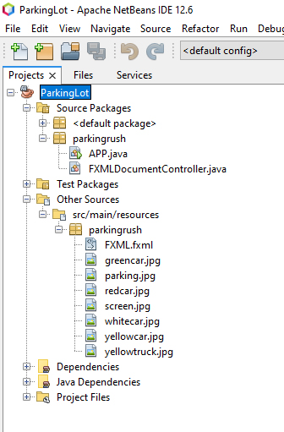

3. Návod

3.1 Jak hru hrát

Principem hry je posouvat jednotlivá auta a uvolnit cestu k výjezdu z parkoviště žlutému kabrioletu. Posun je možný pouze v jednom směru, tedy X nebo Y dle orientace auta. Auto se může pohybovat o libovolný počet polí, a to směrem dopředu i dozadu. Výjezd je označený zelenou linkou, hra končí, jakmile se kabriolet této linky dotkne. Posun se provede myší, levým tlačítkem nejdříve vybereme auto, které chceme přesunout, následně držením tlačítka a posunem v možném směru auto přesuneme. Uvolněním tlačítka myši se ukončí akce a pokračujeme stejně na dalším autě.

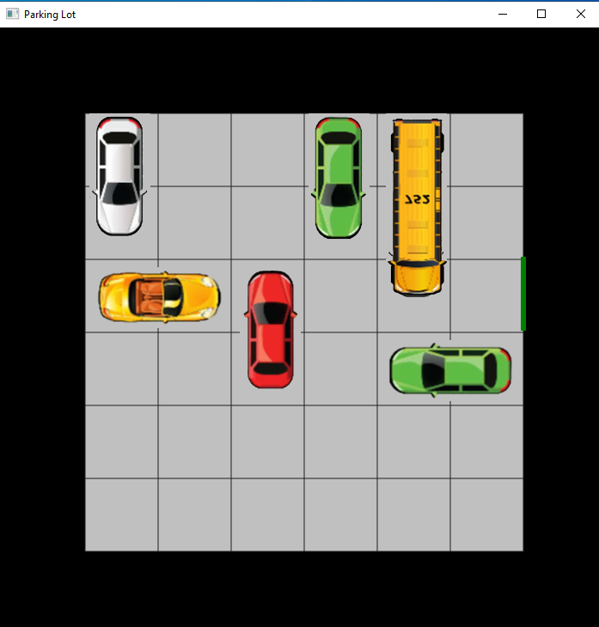

4. Popis jednotlivých částí kódu

4.1 FXMLJednotlivé layouty jsou Anchor Pane, který je základní plochou programu, dále Grid Pane, kde je tabulka 6x6 s nastavenou šířkou ohraničení, tato tabulka dělá v programu jednotlivé šedé kostky parkoviště. Obrázky aut jsou ImageView s rozměrem 150x71 pixelů pro osobní a 221x71 pixelů pro nákladní auto. Všechny obrázky jsou orientovány delší stranou ve svislé ose, rotace se provede parametrem rotate="90.0". Název obrázků aut je v podobě color+cartype.jpg, například yellowtruck.jpg.

4.2 NODE, Point2D  
Pro snadnější kód aplikace se využije NODE na objekt kliknutím myši. setOnMousePressed na objekt vozidla načte objekt, jeho vlastnosti, například rozměr, orientaci a aktuální umístění, polohu.

setOnMouseDragged posune vybraný objekt při splnění podmínek. Jednou z podmínek je směr pohybu, tedy pokud je auto směrem dolu, pohyb je možný jen v ose Y a to jen v rozsahu plochy parkoviště. Auta otočená s parametrem rotate="90.0" se pohybují jen v ose X.

4.3 Kolize

Chování auto je mimo jiné závislé na kontaktu se sousedním objektem. Pokud se posunovaný objekt dotkne jiného objektu (auto, linka EXIT), tedy dojde ke kolizi, provede se požadovaná akce. V případě kontaktu s jiným autem se ukončí posun. V případě kontaktování zelené linky v místě výjezdu z parkoviště se ukončí hra.

5. Použité technologie

5.1 knihovny

JDK 17 IDE

5.2 nástroje

Apache NetBeans IDE 12.6, JavaFX Scene Builder 16.0 v prostředí Windows 10

 

6. Instalace a požadavky na systém

K běhu aplikace je potřeba instalovaná Java

Požadavky na prostředí:

V uvedené cestě C:\parking musí být obrazové prvky, jako jsou obrázky aut apod. V GitHub repository se jedná o parking.zip, který stačí extrahovat.

Pro zápis do C: mohou být vyžadována vyšší uživatelská práva.

Závěr  
  
Zvolená hra se ukázala těžší, než se na začátku zdálo. Je třeba řešit dost složitých věcí, jako je správný pohyb auta, práce se souřadnicemi objektu a další. Problém, který jsem nedokázala vyřešit je posun auta skokem o jedno pole, aktuálně je pohyb plynulý a s tím jsou spojené určité nedokonalosti. Po jistém odladění, ke kterému je potřeba více programátorských znalostí by to mohla být poměrně dobře vypadající a zábavná aplikace.

Použité zdroje  
  
[Node (JavaFX 8) (ora https://docs.oracle.com/javase/8/javafx/api/javafx/scene/Node.htmlcle.com)](Node%20(JavaFX%208)%20(ora%20https://docs.oracle.com/javase/8/javafx/api/javafx/scene/Node.htmlcle.com))  
  
[www.stackoverflow.com](http://www.stackoverflow.com)